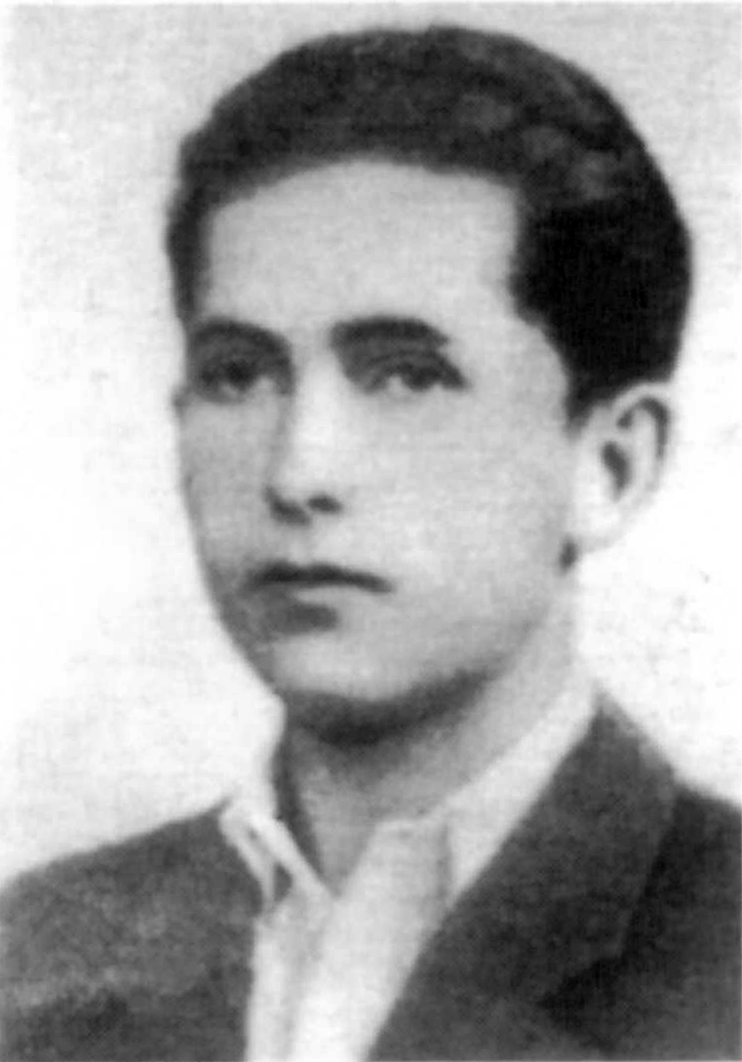
Jan Pyszka
ps. „Zbigniew”

Ur. 26 października 1924 r. w Bydgoszczy. Ojciec wyjechał przed wojną w poszukiwaniu pracy do Warszawy, w marcu 1940 r. resztę rodziny Niemcy wywieźli z Bydgoszczy do Warszawy, z wyjątkiem siostry, wywiezionej na roboty do Niemiec.
Podczas okupacji chodził do zawodowej szkoły technicznej Hipolita Wawelberga. Po skończeniu szkoły pracował w zakładach Frontreparatur BMW na Okęciu (przed wojną „Skoda”).
Wstąpił do konspiracji, przysięgę złożył w 1941 r. Służył w 172 plutonie 5 kompanii batalionu Armii Krajowej „Kiliński”. Od 28 lipca 1944 r. przebywał w punkcie kontaktowym przy ul. Żelaznej 37, w mieszkaniu Mariana Sapuły, ps. „Ewa”. Pierwszy punkt zborny był przy ul. Przejazd. Brał udział w walkach przy barykadzie na rogu ul. Złotej i Żelaznej, w rozbrojeniu komisariatu policji, w walkach w rejonie ulic Leszno, Ogrodowej i placu Kercelego.
Z Woli przez ul. Ogrodową dotarł na ul. Długą i na Stare Miasto. Bronił pałacu Blanka (Reduta Ratusz), był ranny i krótko przebywał w szpitalu przy ul. Daniłowiczowskiej. 31 sierpnia kanałami z placu Krasińskich przeszedł do Śródmieścia (na rogu Nowego Światu i ul. Wareckiej). Do końca Powstania walczył na Nowym Świecie.
Do 10 października 1944 r. służył w kompanii osłonowej, z postojem przy ul. Złotej 63. Po przemarszu pod bronią ul. Marszałkowską, placem Zbawiciela i ul. Nowowiejską, w alei Niepodległości nastąpiło rozbrojenie przez Niemców. Znalazł się w obozie w Ożarowie, po czym został przetransportowany pociągiem do Stalagu IVB w Mühlberg nad Elbą.
Po wyzwoleniu podczas ewakuacji obozu był przewieziony do Grimmy i Getyngi. W grudniu 1945 r. w Herzbergu ożenił się z Polką. Do Warszawy wrócili razem w 1946 r.
opracował: Maciej Białecki

Stowarzyszenie Pamięci Powstania Warszawskiego 1944
www.sppw1944.org

